ПАСПОРТ КАЧЕСТВА
Монтажная платформа КМ2

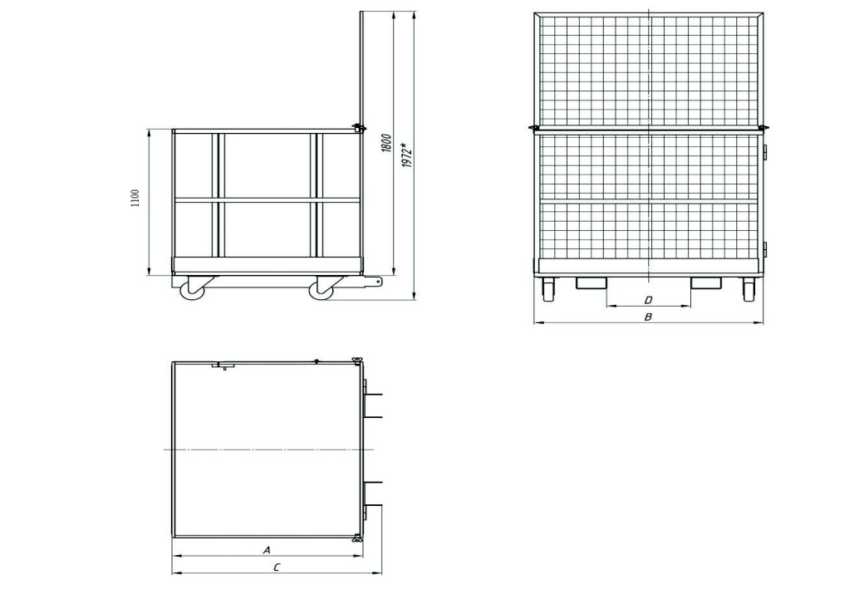

1.Назначение
1.1 Применяется в качестве навесного оборудования для вилочной техники.

Устройство
2.1 Монтажная платформа представляет собой корзину с открывающейся дверцей, выполнена из стального листа и металлического профиля.

Технические характеристики
Высота монтажной платформы 1800 мм
(без учёта высоты роликов)
Общая высота 1950 мм
Ширина («В») 1200 мм
Глубина («А») 1000 мм
Грузоподъемность 600 кг.

Монтажная платформа КМ2 соответствует требованиям технической документации и признана годной к эксплуатации.
Дата изготовления — «14» апреля 2023 г.
Партия поставки составляет – 1 комплект.
Подпись представителя организации ООО «АКТЭР» ___________ /Березюк С.Ю./

Звоните и заказывайте!
Тел. +7 (966) 011 20 42
E-mail: info@akter2017.ru
Сайт: http://akter2017.ru/

